第2课时 杠杆平衡条件的应用

1．会对杠杆分类，并能根据实际需求选择合适的杠杆。
2．会画杠杆的示意图。

教学重点：杠杆的分类。
教学难点：力臂画法和杠杆的分类。

多媒体课件等。
新课引入
我们先来听一个小故事：“只要您让我有一个地方站着，我就可以把地球推动起来。”古希腊大数学家阿基米德对国王说。“哈哈！你太吹牛了！”国王大笑着说：“你先给我推动一样东西看看，看你讲的话怎么样。”当时，国王造了一只很大的船，可是没有办法推到水里去。即使把全城的人都集合起来，恐怕也不能推动。国王对阿基米德说：“那么，就请你来帮忙吧，把这条船推动到水里去吧，我的吹牛家！”阿基米德满口答应。他精心设计了一套复杂的杠杆和滑轮组合成的机械，末端留了一条拉绳，然后请国王来看表演。这一天，海边人山人海。那艘大船，长十几丈，高几层楼，确实是一个庞然大物。阿基米德将那一条小绳交给了国王，说：“请你拉一下吧，一切都解决了。”国王半信半疑，手里拿着绳子，先看了看，然后这么轻轻一拉。奇迹出现了：大船移动起来，渐渐地向海里滑去就像耍魔术一样。国王瞪大了眼睛，张着嘴半天才说：“这，这是怎么回事，莫非有上帝在相助？”顿时，岸上爆发出一阵欢呼声。在这个小故事里，聪明的阿基米德巧妙地运用了杠杆，今天我们就来学习杠杆的应用。
新课教学
探究点 杠杆的类别及应用
多媒体展示：动画1：跷跷板。
从幼儿园放学后的小明、小伟和大勇正在玩跷跷板，他们三人一起站在跷跷板上，站在同一边的小明、小伟一下子将大勇翘了起来，大勇怎样才能将他们两人翘起来呢？
对，大勇迅速滑向跷跷板的外端，也就是增加大勇的力臂，这样大勇一个人就可以将他们两个人翘起来。对于大勇，跷跷板这时候就是一个省力杠杆。
这时小明、小伟怎样才能将大勇再次翘起来？坐在哪里才能使跷跷板平衡？他们可以像大勇一样，通过增加力臂的方法，滑向跷跷板的外端；还可以再加上一个人，通过三个人的力量将大勇翘起来。对于他们三人，跷跷板这时候就是一个费力杠杆。
通过上面的动画，可知，杠杆可以分为省力杠杆、费力杠杆，另外还有一种等臂杠杆。
1．省力杠杆。
请同学们看多媒体：动画2：压水机压水，压水机的手柄杠杆示意图。
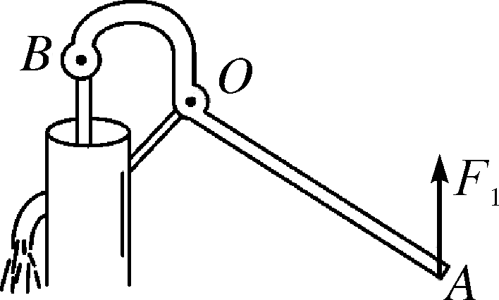
请同学们根据杠杆示意图发现它有什么特点？再根据杠杆平衡条件判断一下。
归纳总结：省力杠杆：动力臂大于阻力臂，动力小于阻力，省力但费距离。
请同学们回答在日常生活中有哪些省力杠杆？
出示省力杠杆如：铡刀(图)、瓶盖起子(图)、独轮车(图)。
讨论：阿基米德运用了发散性思维设想如果动力臂“无限长”，就可以承受“无限大”的阻力，于是沉重的东西都可“撬动”起来。但是如果阿基米德把地球撬起毫米那么一点的话，他就将在空中划过一个很大很大的弧，一辈子也走不到头。
2．费力杠杆。
请同学们看多媒体：动画3：铁锹挖土。
请同学们根据杠杆示意图发现它有什么特点？再根据杠杆平衡条件判断一下。
归纳总结：费力杠杆：动力臂小于阻力臂，动力大于阻力，费力但省距离。
请同学们回答在日常生活中有哪些费力杠杆？
筷子、镊子等。
简介筷子：筷子，被外国人誉为“东方的文明”。是中华民族的国粹。它的使用，标志着中华民族文明的进步。美国哈佛大学一位人类学家认为，中国最古老的筷子的出现，大约是在公元前1200多年以前，比西方人使用刀叉要早几百年。
3．等臂杠杆。
请同学们看多媒体：动画4：天平。
特点：动力臂等于阻力臂，动力等于阻力。
等臂杠杆最重要的应用是天平。天平是支点在中间的等臂杠杆，如图所示。
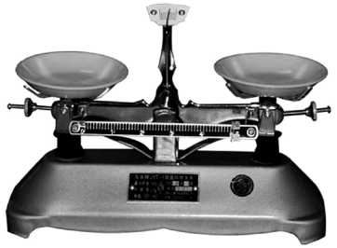
多媒体展示：人体内许多地方的骨骼、关节构成的杠杆。
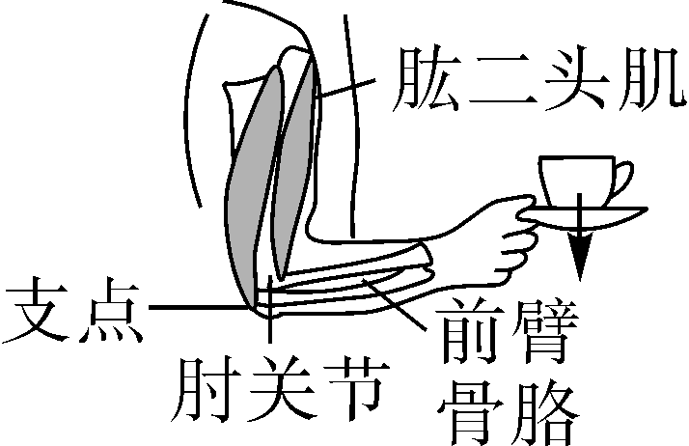
教师结合一些具体的动作(例如举、拿、抬、踢等)来讲解这些杠杆是如何工作的。
教师归纳总结：
种类 | 条件 | 好处 | 代价 | 实例
省力杠杆 | 动力臂大于阻力臂 | 省力 | 费距离 | 老虎钳
费力杠杆 | 动力臂小于阻力臂 | 省距离 | 费力 | 镊子、筷子
等臂杠杆 | 动力臂等于阻力臂 | 相等 | 力和距离两者都不省也都不费 | 天平

第2课时 杠杆平衡条件的应用
杠杆类型 | 杠杆特点 | 杠杆优点 | 杠杆缺点
省力杠杆 | l₁＞l₂，F₁＜F₂ | 省力 | 费距离
费力杠杆 | l₁＜l₂，F₁＞F₂ | 省距离 | 费力
等臂杠杆 | l₁＝l₂，F₁＝F₂ | 既不省力也不省距离
通过本节课的学习，领悟到杠杆的理论知识来源于实践，反过来又指导实践；并且知道杠杆在我国古代就有了许多巧妙地应用，大约在三千多年前就有用来捣谷的舂，用来井上汲水的桔槔，还有能够做精确称量的天平和杆秤。在古书《墨经》就有记载，这样的记载在世界物理学史上都是非常有价值的，同学们应该为我国这样悠久的文化历史感到自豪。

